Prof. dr. Gregor Majdič prisegel kot novi rektor Univerze v Ljubljani
Ljubljana, 30. 9. 2021 – V Zbornični dvorani Univerze v Ljubljani je potekala slovesnost ob inavguraciji novega rektorja najstarejše in največje visokošolske ter znanstvenoraziskovalne ustanove v Sloveniji. Prof. dr. Gregor Majdič, ki prihaja z Veterinarske fakultete Univerze v Ljubljani, bo vodil Univerzo od 1. oktobra 2021 do 30. septembra 2025.
Ob zaključku štiriletnega mandata je rektor prof. dr. Igor Papič svojemu nasledniku predal rektorsko verigo, rektorske časti in dolžnosti. Rektorska veriga simbolizira tradicijo Univerze v Ljubljani, njeno avtonomijo ter povezanost in vraščenost v slovensko družbo. Z njeno predajo je prof. dr. Gregor Majdič prevzel rektorsko funkcijo, z njo povezano delo in odgovornost ter tako postal 45. rektor Univerze v Ljubljani. Na slovesni inavguraciji je prisegel, da bo rektorsko verigo nosil kot znamenje prizadevanj za ugled in avtonomijo Univerze v Ljubljani. V svojem nagovoru je poudaril, da je eden od najpomembnejših izzivov v njegovem mandatu, kako v družbi spet povrniti zaupanje v znanost in kako prenesti znanje med ljudi. »Vidimo, da nova realnost z družbenimi omrežji, povezanostjo vseh ljudi in neskončno množico informacij ne prinaša le koristi, temveč tudi težave. Zato bo eden od glavnih družbenih izzivov prihodnjih let in desetletij, kako v družbi povrniti zaupanje v znanje. Da bomo to dosegli, se bomo morali aktivirati vsi, od osnovnih šol, ki bodo morale že osnovnošolce začeti vzgajati v razumevanju kritičnega presojanja informacij in zaupanje v strokovnost in znanost. Univerza bo morala igrati izjemno pomembno vlogo z ozaveščanjem in informiranjem javnosti.«
Odhajajoči rektor prof. dr. Igor Papič je omenil dosežke Univerze v zadnjih štirih letih in povedal, da je kljub številnim preprekam za njim izjemno zanimiv štiriletni mandat, poln novih izkušenj, ki ga s svojo ekipo zadovoljno zaključuje. »Zagotovo pa si nisem predstavljal, da bo zaradi epidemije bolezni Covid-19 kar tretjina mojega mandata potekala v izrednih razmerah, ki so preprečile uresničitev nekaterih načrtov in zahtevale spremembo drugih.« Še posebej je izpostavil, da si je od začetka mandata prizadeval za sprejetje raziskovalnega zakona in novele Zakona o visokem šolstvu, temu pa bi sledila še priprava Zakona o univerzi. »Vendar tega žal nisem dočakal. Upam, da bo do konca leta sprejet vsaj raziskovalni zakon in v prihodnosti tudi zakon o univerzi, ki bo univerzam končno zagotovil položaj, ki jim pripada.«
Novi rektor prof. dr. Gregor Majdič bo z delom začel v petek, 1. oktobra 2021, pridružili pa se mu bodo tudi članica in člani njegove prorektorske ekipe: prof. dr. Ksenija Vidmar Horvat, prorektorica za študijske in študentske zadeve, prof. mag. Matjaž Drevenšek, prorektor za umetnost, prof. dr. Boštjan Markoli, prorektor za internacionalizacijo in kakovost in prof. dr. Anton Ramšak, prorektor za raziskovanje in razvoj.
Posnetek inavguracije je na voljo na tej povezavi.
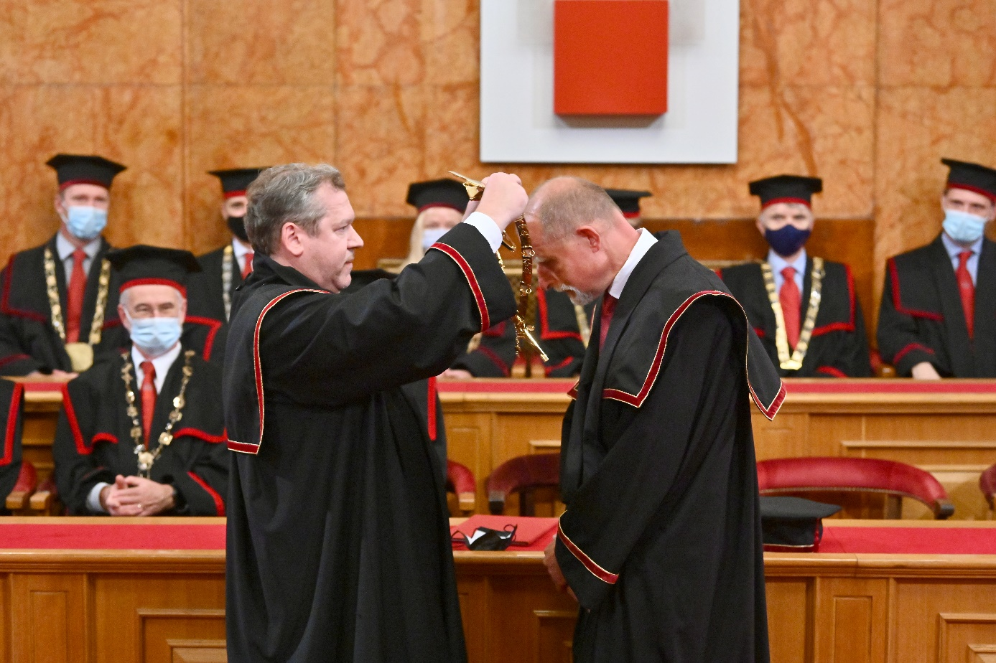
Foto: STA
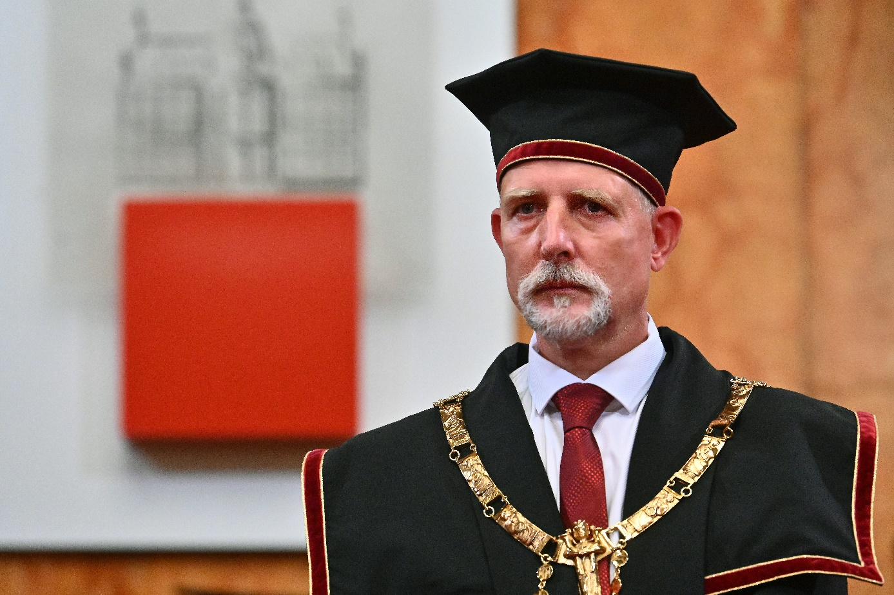
Foto: STA

